附件：《汕头职业技术学院军训用95式塑钢仿真礼宾枪和防毒面具的采购项目需求明细表》
序号 | 采购内容 | 规格参数 | 单位 | 数量 | 单价 | 备注
1 | 95式塑钢仿真礼宾枪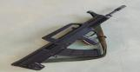 | 规格：长75cm，重3.5kg 技术要求：枪栓可拉动，扳机可扣动，弹夹可拆。  材质：采用ABS塑料材质、内置铸铁配重制作合成的。 | 把 | 60
2 | 防毒面具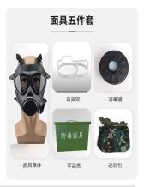 | 名称：防毒面具  直接式防毒面具，在化学、生物和放射性污染时，能对人员的呼吸器官、眼睛和面部皮肤提 供有效防护。  （2）规格：存储箱25.5CM*17CM 面具22CM  （3）技术要求：防氯化氢时间防氯化氢≥30min(30L/ min ,1.5mg/ L ,相对湿度80-80%)  呼气阻力≤100Pa(30L/ min )吸气阻力≤40Pa(30L/ min )，镜片透光率≥89%，镜片抗冲击性能：符合GB14866-2006，在规定条件下测试，镜片不能破碎。总视野≥75%，双目视野≥30% 下方视野≥53°，泄漏率≤0.05%滤毒罐具有防毒烟毒雾功能，重量：三件套面具不大于800克，存储期：5年，滤毒罐 P - A -3  - 提供由获得CMA、ILAC-MRA、CNAS、CAL等专业认证的检测机构出具的检测报告。 | 套 | 100

